Практичне заняття № 1
Тема заняття: Загальнорозвиваючі вправи
План заняття:
- Класифікація ЗРВ
- Вихідні положення для проведення ЗРВ
- Вимоги для проведення ЗРВ
- Комплекс ЗРВ

Інструкція до виконання:
Для цілеспрямованого застосування загальнорозвиваючі вправи можна класифікувати на кілька груп:
за анатомічним  принципом: | за впливом на м'язи в певному режимі: | за методологічною значущості вправ
за ознакою використання предметів | за ознакою організації групи | за ознакою вихідних положень

Запишіть вихідні положення, що зображені:
Положення прямих рук
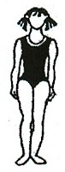 | 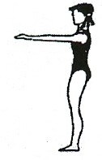 | 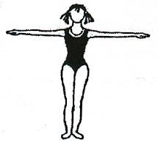 | 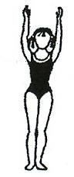 | 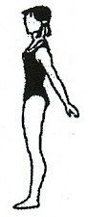 | 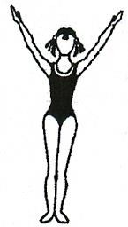
Положення зігнутих рук
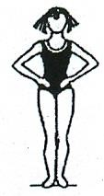 | 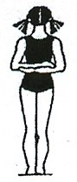 | 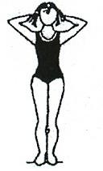 | 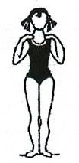 | 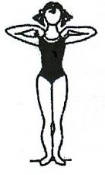 | 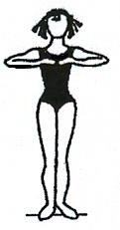
Положення ніг – стійки
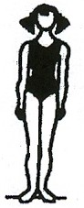 | 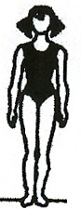 | 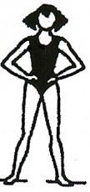 | 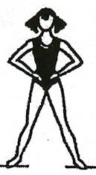 | 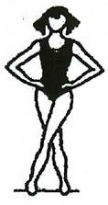 | 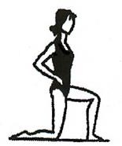
Положення тулуба
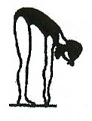 | 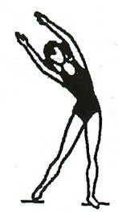 | 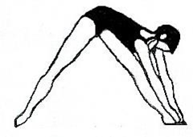 | 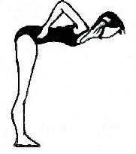 | 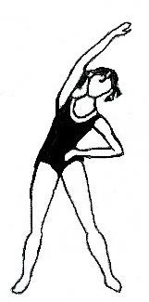 | 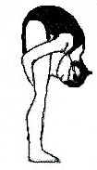
Положення ніг – випади
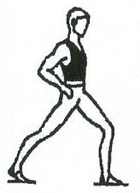 | 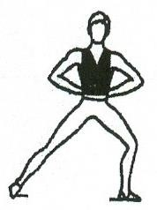 | 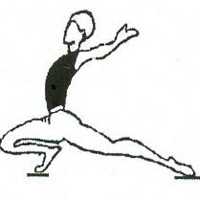 | 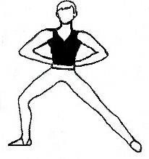 | 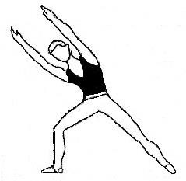 | 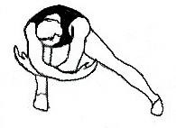
Положення зігнутих ніг – присід
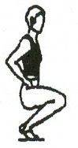 | 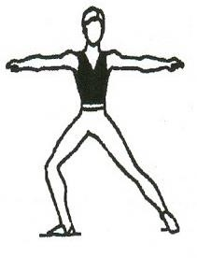 | 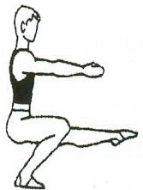 | 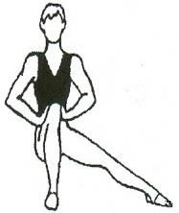 | 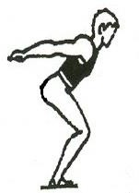 | 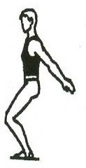
Упори
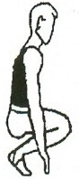 | 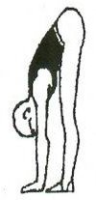 | 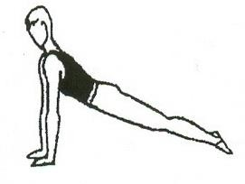 | 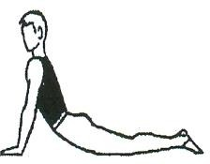 | 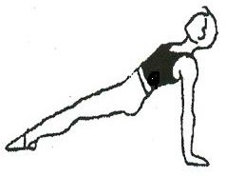 | 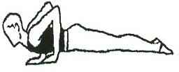
Положення сидячи
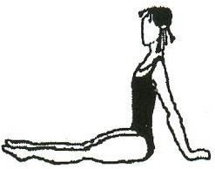 | 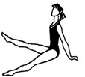 | 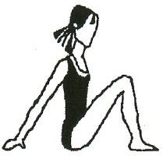 | 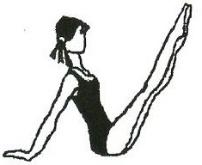 | 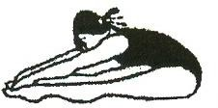 | 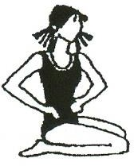
Вимоги до проведення загальнорозвиваючих вправ
- Перша вправа в комплексі ЗРВ повинна бути на поставу і концентрацію уваги.
- Послідовність вправ визначається за анатомічним принципом: шиї, верхні кінцівки, тулуб, нижні кінцівки, вправи для всього тіла. Перед вправами з повною амплітудою виконуються вправи з неповною амплітудою.
- Назвати і показати вправу згідно з гімнастичною термінологією. Вказати вихідне положення. Приклад: В.п. – о.с.; стійка ноги нарізно, руки в сторони.
- Вправи, які виконуються в боковій площині, показувати боком. Приклад: упор присівши; упор лежачи; упор стоячи; руки вперед.
- Вправи, які виконуються в лицьовій площині, показувати обличчям до учнів і з використанням дзеркального показу. Приклад: при виконанні руху вправо називаємо, що виконуємо рух вліво.
- При виконанні в одній вправі рухів у боковій і лицьовій площинах використовувати дзеркальний показ.
- Подати команду для прийняття вихідного положення (“Вихідне положення – прийняти”).
- Розділяти попередню і виконавчу команди. Попередня подається протяжно, виконавча – коротко. Між попередньою і виконавчою командами допустима пауза до 2 секунд. Приклад: "Вправу почи" (попередня) – "най" (виконавча).
- Перші чотири рахунки виконувати вправу разом із учнями.
- Швидкість підрахунку можна змінювати залежно від мети, завдань та контролю навантаження.
- Проводити виправлення помилок під час вправи із зупинкою.
- Інтонація голосу підвищується в останніх підрахунках для акцентування уваги учнів на одночасному закінченні вправи.
- Виконання вправ на місці закінчується за командою "Стій!", яка подається замість останнього підрахунку, а в русі – за командою "Закінчили!".
- Останньою вправою в комплексі повинна бути ходьба на місці. Вона виконується після стрибків, і замість останнього рахунку подається команда: "На місці кроком руш!".

Загальнорозвиваючі вправи на місці (на наступне заняття)!

№ | Зміст вправи |  |  | Дозування | Схематичне зображення
1 | В.п. | – | о.с. | 6-8 раз | 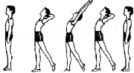
1 | 1 | – | ліву назад на носок, руки за голову | 6-8 раз
1 | 2 | – | руки вгору | 6-8 раз
1 | 3 | – | руки за голову | 6-8 раз
1 | 4 | – | в.п. | 6-8 раз
1 | 5-8 | – | теж саме з правої | 6-8 раз
2 | В.п. | – | стійка ноги нарізно, руки на пояс | 6-8 раз | 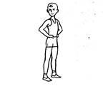
2 | 1 | – | поворот голови наліво | 6-8 раз
2 | 2 | – | в.п. | 6-8 раз
2 | 3 | – | поворот голови направо | 6-8 раз
2 | 4 | – | в.п. | 6-8 раз
3 | В.п. | – | о.с. | 6-8 раз | 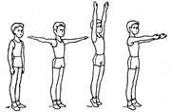
3 | 1 | – | руки вперед | 6-8 раз
3 | 2 | – | руки вгору | 6-8 раз
3 | 3 | – | руки в сторони | 6-8 раз
3 | 4 | – | в.п. | 6-8 раз
4 | В.п. | – | о.с. | 6-8 раз | 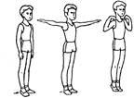
4 | 1 | – | руки в сторони | 6-8 раз
4 | 2 | – | руки до плечей | 6-8 раз
4 | 3 | – | руки в сторони | 6-8 раз
4 | 4 | – | в.п. | 6-8 раз
5 | В.п. | – | о.с. | 6-8 раз | 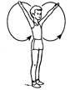
5 | 1-4 | – | кругові рухи руками вперед | 6-8 раз
5 | 5-8 | – | кругові рухи руками назад | 6-8 раз
6 | В.п. | – | стійка ноги нарізно, руки на пояс | 6-8 раз | 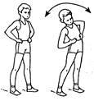
6 | 1 | – | нахил праворуч | 6-8 раз
6 | 2 | – | в.п. | 6-8 раз
6 | 3 | – | нахил ліворуч | 6-8 раз
6 | 4 | – | в.п. | 6-8 раз
7 | В.п. | – | о.с., руки в сторони | 6-8 раз | 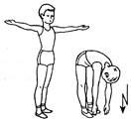
7 | 1-3 | – | три пружніх нахили вперед | 6-8 раз
7 | 4 | – | в.п. | 6-8 раз
8 | В.п. | – | стійка ноги нарізно | 6-8 раз | 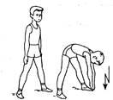
8 | 1 | – | нахил вперед вліво | 6-8 раз
8 | 2 | – | нахил вперед | 6-8 раз
8 | 3 | – | нахил вперед вправо | 6-8 раз
8 | 4 | – | в.п. | 6-8 раз
9 | В.п. | – | о.с. | 6-8 раз | 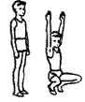
9 | 1 | – | присід руки вгору | 6-8 раз
9 | 2 | – | в.п. | 6-8 раз
9 | 3 | – | присід руки в сторони | 6-8 раз
9 | 4 | – | в.п. | 6-8 раз
10 | В.п. | – | о.с., руки на пояс | 6-8 раз | 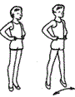
10 | 1 | – | стрибок нарізно | 6-8 раз
10 | 2 | – | в.п. | 6-8 раз
10 | 3 | – | стрибок нарізно | 6-8 раз
10 | 4 | – | в.п. | 6-8 раз

Рекомендована література
Основна
- Бабюк С. М., Марчук Д. В., Марчук В. М., Юрчишин Ю. В. Т33 Теорія і методика гімнастичних загальнорозвиваючих вправ: навчально-методичний посібник [Електронний ресурс]. Кам’янець-Подільський: Кам’янець-Подільський національний університет імені Івана Огієнка, 2020.
- Гімнастика: навчальний посібник / І.Й. Малинський, С.В. Крупеня, Ю.П. Сергієнко, О.М. Лаврентьєв. – Ірпінь: Університет ДФС України, 2021. 226 с
- Теорія і методики викладання гімнастики: навч.-метод. посіб. / укладачі: Мичка І. В., Булгаков О. І., Жуковський Є. І., Гедзюк Д. О. 2020, 103 с
Додаткова
- Айунц В. І., Мельничук Д. Р. Основи методики викладання гімнастики: навч. посіб. – Житомир : Вид-во ЖДУ ім. І. Франка, 2010. 76 с.
- Огнистий А.В. Атлас загальнорозвиваючих вправ. Навчально- методичний посібник. Тернопіль: ТНПУ, 2004. 148 с.
Інтернет ресурси
- https://surl.li/uofczw | 
- http://eprints.zu.edu.ua/32111/ | 
- https://surl.li/clyzly | 

